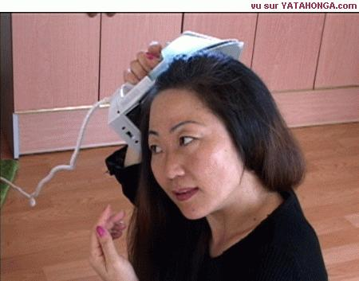exercices de français
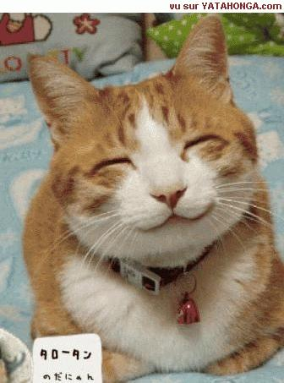classe 3

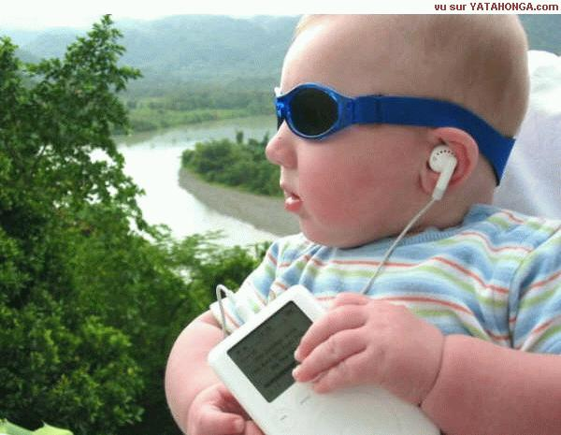
Bon courage!!! (sg)

les verbes pronominaux 2a

raka sig | se raser
tvätta sig | se laver
skynda sig | se dépêcher
lägga sig | se coucher
stiga upp | se lever
sminka sig | se maquiller
kamma sig | se peigner
bada | se baigner
duscha | se doucher
borsta tänderna | se brosser les dents
borsta håret | se brosser les cheveux
vakna | se réveiller
klä på sig | s’habiller
klä av sig | se déshabiller
luta sig | se pencher
roa sig, ha kul | s’amuser
minnas | se souvenir
promenera | se promener
ägna sig åt | s’occuper de
jag lägger mig | je me couche
du tvättar dig | tu te laves
han vaknar | il se réveille
hon skyndar sig | elle se dépêche
vi roar oss | nous nous amusons
ni duschar | vous vous douchez
de kammar sig | ils se peignent
jag sminkar mig | je me maquille
du rakar dig | tu te rases
han klär på sig | il s’habille
hon sminkar sig | elle se maquille
vi klär av oss | nous nous déshabillons
ni vaknar | vous vous réveillez
de stiger upp | ils se lèvent
Charles skyndar sig | Charles se dépêche
Agnès borstar håret | Agnès se brosse les cheveux
vi kammar oss | nous nous peignons
de lägger sig | ils se couchent
jag roar mig | je m’amuse
hon tvättar sig | elle se lave
jag klär på mig | je m’habille
han lutar sig | il se penche
vi skyndar oss | nous nous dépêchons
de klär av sig | ils se déshabillent
ni roar er | vous vous amusez
de duschar | ils se douchent
Pierre tvättar sig | Pierre se lave
vi vaknar | nous nous réveillons
de sminkar sig | ils se maquillent
rakar du dig? | tu te rases?
jag vaknar alltid klockan 06.00 | je me réveille toujours à 06.00
sminkar han sig? | il se maquille?
bråka, gräla | se disputer
de bråkar | ils se disputent
hon bråkar alltid med sin mamma | elle se dispute toujours avec sa mère
lugna sig | se calmer
han lugnar sig | il se calme
vi lutar oss | nous nous penchons
hon lägger sig tidigt | il se couche tôt
går ni upp sent? | vous vous levez tard?
du kammar dig | tu te peignes
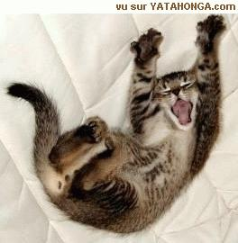

les verbes pronominaux 2b

du tvättar dig | tu te laves
vi vaknar | nous nous réveillons
luta sig | se pencher
bada | se baigner
bråka, gräla | se disputer
hon tvättar sig | elle se lave
han klär på sig | il s’habille
borsta tänderna | se brosser les dents
de bråkar | ils se disputent
hon sminkar sig | elle se maquille
de sminkar sig | ils se maquillent
vi klär av oss | nous nous déshabillons
stiga upp | se lever
rakar du dig? | tu te rases?
de klär av sig | ils se déshabillent
du kammar dig | tu te peignes
ni roar er | vous vous amusez
de duschar | ils se douchent
jag sminkar mig | je me maquille
vi lutar oss | nous nous penchons
du rakar dig | tu te rases
han lutar sig | il se penche
jag lägger mig | je me couche
promenera | se promener
raka sig | se raser
hon bråkar alltid med sin mamma | elle se dispute toujours avec sa mère
jag klär på mig | je m’habille
vakna | se réveiller
skynda sig | se dépêcher
hon lägger sig tidigt | il se couche tôt
klä av sig | se déshabiller
vi skyndar oss | nous nous dépêchons
Charles skyndar sig | Charles se dépêche
hon skyndar sig | elle se dépêche
roa sig, ha kul | s’amuser
de stiger upp | ils se lèvent
ägna sig åt | s’occuper de
vi roar oss | nous nous amusons
tvätta sig | se laver
han lugnar sig | il se calme
lägga sig | se coucher
vi kammar oss | nous nous peignons
Agnès borstar håret | Agnès se brosse les cheveux
ni vaknar | vous vous réveillez
kamma sig | se peigner
sminka sig | se maquiller
klä på sig | s’habiller
de kammar sig | ils se peignent
de lägger sig | ils se couchent
Pierre tvättar sig | Pierre se lave
jag roar mig | je m’amuse
borsta håret | se brosser les cheveux
minnas | se souvenir
lugna sig | se calmer
går ni upp sent? | vous vous levez tard?
jag vaknar alltid klockan 06.00 | je me réveille toujours à 06.00
duscha | se doucher
sminkar han sig? | il se maquille?
han vaknar | il se réveille
ni duschar | vous vous douchez
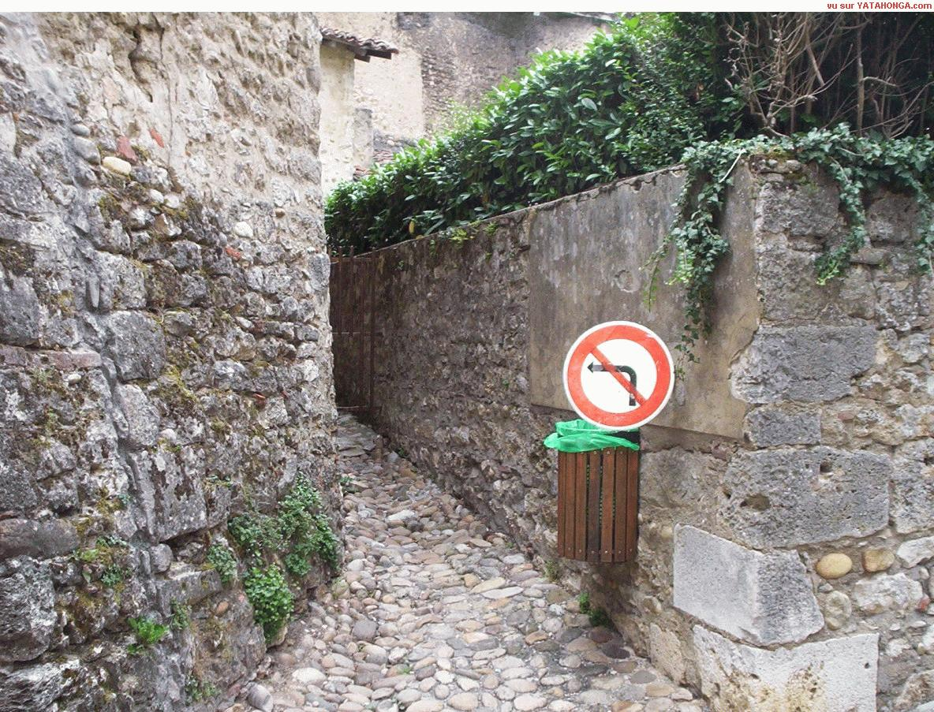
les verbes pronominaux 2c

de klär av sig | ils se déshabillent
de stiger upp | ils se lèvent
Charles skyndar sig | Charles se dépêche
de kammar sig | ils se peignent
sminka sig | se maquiller
borsta tänderna | se brosser les dents
kamma sig | se peigner
jag klär på mig | je m’habille
hon sminkar sig | elle se maquille
hon lägger sig tidigt | il se couche tôt
han vaknar | il se réveille
går ni upp sent? | vous vous levez tard?
rakar du dig? | tu te rases?
luta sig | se pencher
duscha | se doucher
promenera | se promener
vi kammar oss | nous nous peignons
borsta håret | se brosser les cheveux
de sminkar sig | ils se maquillent
sminkar han sig? | il se maquille?
jag sminkar mig | je me maquille
hon skyndar sig | elle se dépêche
ägna sig åt | s’occuper de
han lugnar sig | il se calme
jag roar mig | je m’amuse
ni vaknar | vous vous réveillez
vakna | se réveiller
vi skyndar oss | nous nous dépêchons
jag lägger mig | je me couche
tvätta sig | se laver
jag vaknar alltid klockan 06.00 | je me réveille toujours à 06.00
Agnès borstar håret | Agnès se brosse les cheveux
vi vaknar | nous nous réveillons
de lägger sig | ils se couchent
lägga sig | se coucher
bråka, gräla | se disputer
bada | se baigner
hon bråkar alltid med sin mamma | elle se dispute toujours avec sa mère
han lutar sig | il se penche
han klär på sig | il s’habille
vi klär av oss | nous nous déshabillons
stiga upp | se lever
vi lutar oss | nous nous penchons
hon tvättar sig | elle se lave
klä på sig | s’habiller
Pierre tvättar sig | Pierre se lave
de duschar | ils se douchent
skynda sig | se dépêcher
vi roar oss | nous nous amusons
ni duschar | vous vous douchez
du rakar dig | tu te rases
de bråkar | ils se disputent
raka sig | se raser
roa sig, ha kul | s’amuser
du tvättar dig | tu te laves
klä av sig | se déshabiller
minnas | se souvenir
du kammar dig | tu te peignes
lugna sig | se calmer
ni roar er | vous vous amusez
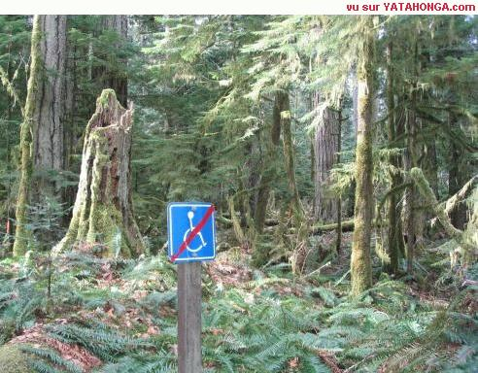
PHRASES de la vie quotidienne 1

jag städar |  | je fais le ménage
jag diskar |  | je fais la vaisselle
jag rider |  | je fais du cheval
jag sminkar mig |  | je me maquille
jag stiger upp |  | je me lève
jag tvättar mig |  | je me lave
jag borstar tänderna |  | je me brosse les dents
jag lägger mig |  | je me couche
jag kammar mig |  | je me peigne
jag vaknar |  | je me réveille
jag duschar |  | je me douche
jag klär av mig |  | je me déshabille
jag klär på mig |  | je m’habille
jag rakar mig |  | je me rase
jag badar |  | je me baigne
jag lagar mat |  | je fais la cuisine
jag gör mina läxor |  | je fais mes devoirs
jag handlar |  | je fais les courses
jag är rädd |  | j’ai peur
jag är hungrig |  | j’ai faim
jag är törstig |  | j’ai soif
vad vill du (ha) ? |  | qu’est-ce que tu veux ?
jag vill ha en varm choklad |  | je veux un chocolat chaud
vad gör du ? |  | qu’est-ce que tu fais ?
vad har du gjort igår ? |  | qu’est-ce que tu as fait hier ?
jag har arbetat |  | j’ai travaillé
jag har gjort mina läxor |  | j’ai fait mes devoirs
jag har tittat på teve |  | j’ai regardé la télé
jag har lyssnat på musik |  | j’ai écouté de la musique
jag har städat |  | j’ai fait le ménage
du har städat ditt rum |  | tu as fait ta chambre
har du/du har lagat mat |  | tu as fait la cuisine ?
har du ridit/du har ridit |  | tu as fait du cheval ?
har du spelat fotboll ? |  | tu as joué au foot ?
vad gillar du ? |  | qu’est-ce que tu aimes ?
jag gillar sport |  | j’aime le sport
jag gillar inte badminton |  | je n’aime pas le badminton
PHRASES de la vie quotidienne 2

du har städat ditt rum |  | tu as fait ta chambre
har du ridit/du har ridit |  | tu as fait du cheval ?
har du spelat fotboll ? |  | tu as joué au foot ?
har du/du har lagat mat |  | tu as fait la cuisine ?
jag badar |  | je me baigne
jag borstar tänderna |  | je me brosse les dents
jag diskar |  | je fais la vaisselle
jag duschar |  | je me douche
jag gillar inte badminton |  | je n’aime pas le badminton
jag gillar sport |  | j’aime le sport
jag gör mina läxor |  | je fais mes devoirs
jag handlar |  | je fais les courses
jag har arbetat |  | j’ai travaillé
jag har gjort mina läxor |  | j’ai fait mes devoirs
jag har lyssnat på musik |  | j’ai écouté de la musique
jag har städat |  | j’ai fait le ménage
jag har tittat på teve |  | j’ai regardé la télé
jag kammar mig |  | je me peigne
jag klär av mig |  | je me déshabille
jag klär på mig |  | je m’habille
jag lagar mat |  | je fais la cuisine
jag lägger mig |  | je me couche
jag rakar mig |  | je me rase
jag rider |  | je fais du cheval
jag sminkar mig |  | je me maquille
jag stiger upp |  | je me lève
jag städar |  | je fais le ménage
jag tvättar mig |  | je me lave
jag vaknar |  | je me réveille
jag vill ha en varm choklad |  | je veux un chocolat chaud
jag är hungrig |  | j’ai faim
jag är rädd |  | j’ai peur
jag är törstig |  | j’ai soif
vad gillar du ? |  | qu’est-ce que tu aimes ?
vad gör du ? |  | qu’est-ce que tu fais ?
vad har du gjort igår ? |  | qu’est-ce que tu as fait hier ?
vad vill du (ha) ? |  | qu’est-ce que tu veux ?
PHRASES de la vie quotidienne 3

jag har städat
har du/du har lagat mat
har du ridit/du har ridit
du har städat ditt rum
jag rakar mig
jag tvättar mig
jag städar
jag vaknar
jag gillar sport
vad gillar du ?
jag lagar mat
jag gör mina läxor
vad har du gjort igår ?
jag har arbetat
jag har tittat på teve
jag har lyssnat på musik
jag har gjort mina läxor
jag lägger mig
jag duschar
jag klär av mig
jag badar
jag borstar tänderna
jag klär på mig
jag diskar
jag rider
jag sminkar mig
jag stiger upp
jag kammar mig
vad vill du (ha) ?
jag är rädd
jag handlar
jag är hungrig
jag gillar inte badminton
har du spelat fotboll ?
jag vill ha en varm choklad
vad gör du ?
jag är törstig
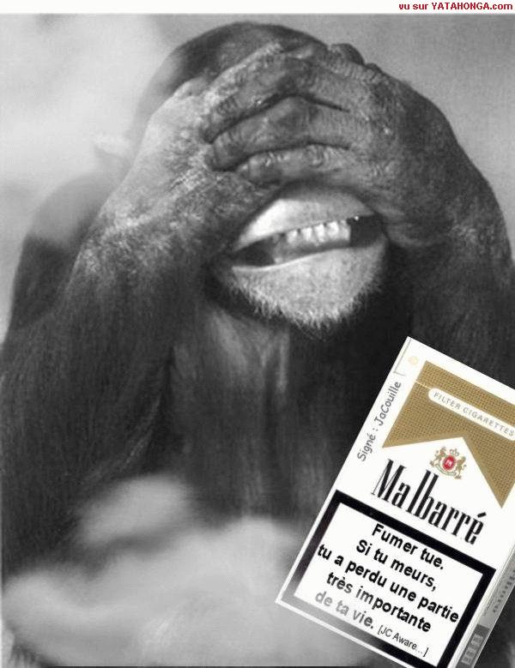

PHRASES COURANTES 1

Vad gör du?
Vad har du gjort i sommar?
Jag har sovit, arbetat, läst, idrottat, rest, träffat mina vänner, tittat på teve
Jag badar
Jag har badat
Jag har roligt
Jag har haft roligt
Jag har varit på bio
Jag har varit i Karlstad
Jag har spelat fotboll
Jag har vilat mig
Vad skall du göra i helgen?
Jag ska åka till Oslo
Berätta något som du har gjort!
trött, i full form, glad, olycklig, ledsen, nöjd, rik, fattig, arg, snäll
Jag är hungrig
Jag är törstig
Jag är sömnig
Det är hårt/svårt/jobbigt
Har du haft ett bra sommarlov?
Det går fort.
Jag gör ingenting.
Jag har inte gjort något särskilt.
Vad har hänt i Sverige?
Det har varit en olycka.
Det hänt mycket i sommar.
Hejsan! Kan jag hjälpa er?
Jag skulle vilja ha en blå kjol tack
Jag vill bara titta lite.
Har ni svenska tidningar?
Finns det frimärken här?
En stor vaniljglass tack
Hur mycket kostar det?
Kyparen! Notan tack!
Var ligger banken?
Jag skulle vilja växla dessa resecheckar.
Gå rakt fram och tag sedan tredje gatan till höger.
Jag måste gå......
till frisören
till tandläkaren
till läkaren
till skolan
Jag har köpt en ny cykel.
Vad har du köpt?
Hur ser den ut?
bakom – framför – under – över – bredvid – mittemot – på
det är konstigt, bra, omöjligt, häftigt, enkelt, svårt, möjligt, dumt
Kan du ge mig pennvässaren tack?
Kan du låna mig en penna?
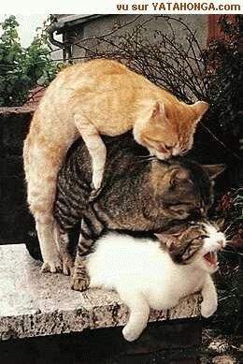
(20:H) Traduisez en français:

1 | Talar du engelska? Nej, jag talar bara franska.
2 | Du lär dig spanska på måndagarna och Louise lär sig tyska på tisdagarna.
3 | Vad är klockan? Hon är kvart över nio.
4 | Jag är född i augusti. När är du född?
5 | Var är era döttrar, fru Chanel? I Danmark eller i Tyskland?
6 | Åker du till USA? Nej, jag har inga pengar. Jag är pank.
7 | Vi känner en fransyska som talar svenska, arbetar i England och åker till Österrike på semester.
9 | Fransmännen gestikulerar mycket, när de blir arga.
10 | Jag gestikulerar inte, när jag blir arg.
11 | På eftermiddagen dricker jag en juice och äter en giffel.
12 | Det är svårt att parkera utan att få bucklor på bilen.
13 | Céline föredrar ost framför marmelad, men hennes bror föredrar marmelad framför ost.
14 | Polisen upprepar: "Övergångsstället är inte en extra parkeringsplats."
15 | Jag förstår allt. Jag är räddad!

Vad säger
1 | du när du frågar expediten om affären är öppen på måndagar ?
2 | du när du inte har tid att gå på bio, därför att du läser Le Monde ?
3 | du när du talar om att du har ont i fötterna ?
4 | du när du talar om att du väntar på en kompis ?
5 | du när du ber någon lägga veckotidningarna på soffan ?
6 | expediten när han ber dig betala i kassan ?

EXERCICES D'EXPRESSION ORALE 2 Vad säger du när...

1 | du vill veta var metron finns?
2 | du tackar?
3 | du berättar att metron ligger därborta till höger?
4 | du säger adjö till en kompis?
5 | du säger adjö till någon du inte känner, t.ex. fru Martin?
6 | du talar om att a) du mår bra? b) du mår så där?
7 | du lämnar fram någonting?
8 | du frågar hur någon mår?
9 | du frågar var Eiffeltornet finns?
10 | du frågar om det finns ett kafé i närheten?
11 | du svarar andra gatan till vänster?
12 | du svarar rakt fram?
13 | du svarar tredje gatan till höger?
14 | du beställer två kaffe och en sandwich med skinka?
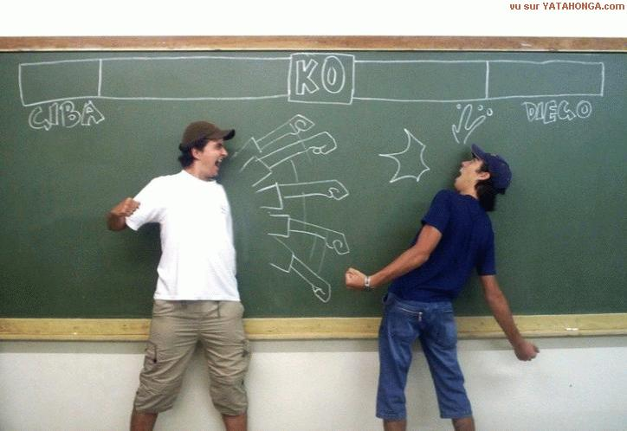
EXERCICES D'EXPRESSION ORALE 3 Vad säger du när...

1 | när du frågar vad det du just beställt kostar?
2 | du ber om notan?
3 | du frågar om det finns rum på ett hotell?
4 | du frågar hur mycket rummet kostar?
5 | du talar om att du tänker stanna ungefär två veckor?
6 | du frågar om det finns någon hiss?
7 | du talar om ditt namn?
8 | du berättar att du är svensk?
9 | du hälsar någon välkommen?
10 | du tycker att Paris är en vacker stad?
11 | du frågar efter vägen till Pompidoucentret?
12 | du när du förstår?
13 | du när någon har tackat dig för hjälpen?
14 | expediten när hon frågar vad du vill ha?
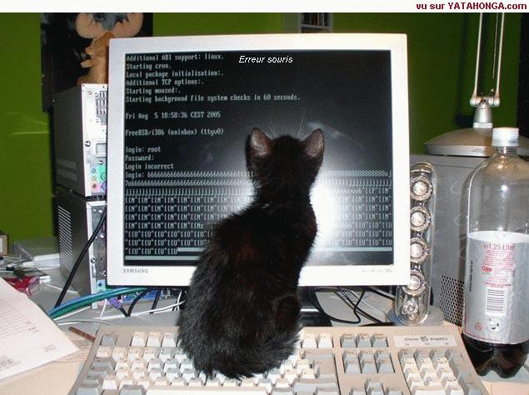
EXERCICES D'EXPRESSION ORALE 4; Vad säger du när...

1 | du när du undrar om de har a) svenska tidningar? b) frimärken? c) vykort?
2 | expediten när hon talar om att Femme Actuelle är en veckotidning och France-Soir en dagstidning?
3 | expediten när hon frågar om du vill köpa något mer?
4 | expediten när hon önskar dig en trevlig dag?
5 | du till expediten när du föredrar den gröna blusen?
6 | du när du vill prova ett par blåa byxor?
7 | du när den röda kavajen är för stor?
8 | du när skorna är vackra men för dyra?
9 | du när du vill veta vilket datum det är?
10 | du när du talar om att du har ditt pass?
11 | du när du vill växla 100 kronor till euro (du vill ha fem-euro-sedlar)?
12 | du när du ber någon ta fjärde gatan till vänster?
13 | du när du frågar: Vad är det?
14 | du när du frågar vad någon söker?
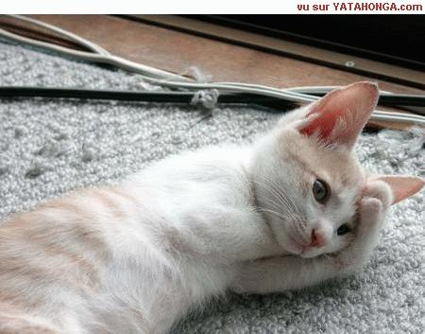
LES VERBES 1

 | infinitif | participe présent | participe passé | présent
 | regarder = titta på
 | futur | imparfait | passé composé | présent
je
tu
il
nous
vous
ils
 | conditionnel | subjonctif | plusqueparfait | impératif
je
tu
il
nous
vous
ils

- han tittar på teve
- skall du titta på teve i kväll ?
- vi skulle titta på teve
- har du tittat på filmen ?
- hon tittade på sitt barn
- jag hade inte tittat i väskan
- skulle du titta på en gammal film ?
- vad tittar du på ?
- jag har inte tittat
- vi skall inte titta
- de tittade på vargen
- hade ni tittat på brevet?
- jag skall inte titta
- de tittar på mitt cv
- han tittar på min bil
- jag skulle titta på din cykel
- hon har tittat på ditt hus
- vi tittade på teve
- vad tittar ni på ?
- han har inte tittat på pappret
- eleverna tittar på läraren
- jag vill inte titta

 | infinitif | participe présent | participe passé | présent
 | montrer =visa
 | futur | imparfait | passé composé | présent
je
tu
il
nous
vous
ils
 | conditionnel | subjonctif | plusqueparfait | impératif
je
tu
il
nous
vous
ils

corrigé
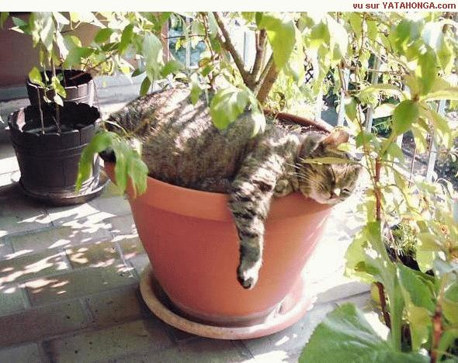

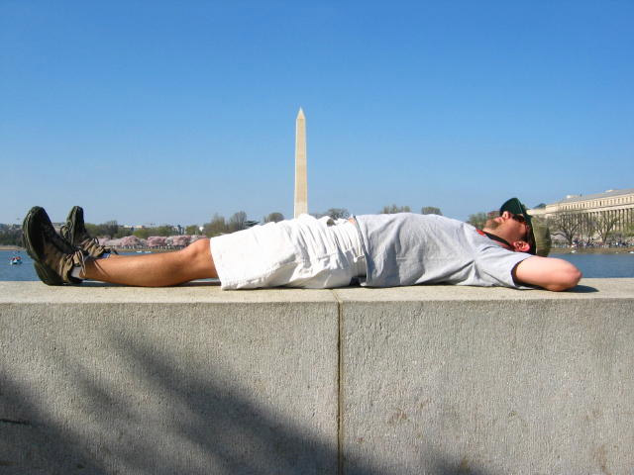
PHRASES COURANTES 1

Vad gör du?
Qu’est-ce que tu fais?
Vad har du gjort i sommar?
Qu’est-ce que tu as fait cet été?
Jag har sovit, arbetat, läst, idrottat, rest, träffat mina vänner, tittat på teve
J’ai dormi, travaillé, lu, fait du sport, voyagé, rencontré mes amis, regardé la télé
Jag badar
je me baigne
Jag har badat
je me suis baigné
Jag har roligt
je m’amuse
Jag har haft roligt
je me suis amusé
Jag har varit på bio
j’ai été au cinéma
Jag har varit i Karlstad
j’ai été à Karlstad/ je suis allé à Karlstad
Jag har spelat fotboll
j’ai joué au foot
Jag har vilat mig
je me suis reposé
Vad skall du göra i helgen?
Qu’est-ce que tu vas faire ce week-end?
Jag ska åka till Oslo
je vais aller à Oslo
Berätta något som du har gjort!
Raconte quelque chose que tu as fait!
trött, i full form, glad, olycklig, ledsen, nöjd, rik, fattig, arg, snäll
fatigué, en pleine forme, heureux, malheureux, triste, content, riche, pauvre, fâché, gentil
Jag är hungrig
j’ai faim
Jag är törstig
j’ai soif
Jag är sömnig
j’ai sommeil
Det är hårt/svårt/jobbigt
c’est dur/difficile
Har du haft ett bra sommarlov?
Tu as passé de bonnes vacances?
Det går fort.
Ça passe vite
Jag gör ingenting.
je ne fais rien
Jag har inte gjort något särskilt.
Je n’ai fait rien de spécial.
Vad har hänt i Sverige?
Qu’est-ce qui s’est passé en Suède?
Det har varit en olycka.
Il y a eu un accident.
Det hänt mycket i sommar.
Il s’est passé beaucoup de choses cet été.
Hejsan! Kan jag hjälpa er?
Bonjour! Je peux vous aider?
Jag skulle vilja ha en blå kjol tack
Je voudrais une jupe bleue s’il vous plaît.
Jag vill bara titta lite.
Je veux seulement regarder un peu.
Har ni svenska tidningar?
Avez-vous/Vous avez des journaux suédois?
Finns det frimärken här?
Il y a des timbres ici?
En stor vaniljglass tack
Une grande glace à la vanille s’il vous plaît.
Hur mycket kostar det?
Ça fait combien?/C’est combien?/Ça coûte combien?
Kyparen! Notan tack!
Garçon! L’addition s’il vous plaît!
Var ligger banken?
Où est la banque? /Où se trouve la banque?
Jag skulle vilja växla dessa resecheckar.
Je voudrais changer ces chèques de voyage s’il vous plaït.
Gå rakt fram och tag sedan tredje gatan till höger.
Allez tout droit et prenez ensuite la troisième rue à droite.
Jag måste gå......
Il faut que j’aille....
till frisören
chez le coiffeur
till tandläkaren
chez le dentiste
till läkaren
chez le médecin
till skolan
à l’école
Jag har köpt en ny cykel.
J’ai acheté un nouveau vélo.
Vad har du köpt?
Qu’est-ce que tu as acheté?
Hur ser den ut?
Il/Elle est comment?
Beskriv ditt rum!
Décris ta chambre!
bakom – framför – under – över – bredvid – mittemot – på
derrière – devant – sous/au-dessous de – au-dessus de – à côté de – en face de – sur
det är konstigt, bra, omöjligt, häftigt, enkelt, svårt, möjligt, dumt
c’est bizarre, bien, impossible, chouette, facile, difficile, possible, bête
Kan du ge mig pennvässaren tack?
Tu peux me donner le taille-crayon s’il te plaît?
Kan du låna mig en penna?
Tu peux me prêter un stylo, s’il te plaît?

(20:H) Traduisez en français:

1 | Talar du engelska? Nej, jag talar bara franska.
 | Tu parles anglais? Non, je ne parle que le français
2 | Du lär dig spanska på måndagarna och Louise lär sig tyska på tisdagarna.
 | Tu apprends l'espagnol le lundi et Louise apprend l'allemand le mardi.
3 | Vad är klockan? Hon är kvart över nio.
 | Quelle heure est-il? Il est neuf heures et quart.
4 | Jag är född i augusti. När är du född?
 | Je suis né en août. Quand es-tu né?
5 | Var är era döttrar, fru Chanel? I Danmark eller i Tyskland?
 | Où sont vos filles, Madame Chanel? Au Danemark ou en Allemagne?
6 | Åker du till USA? Nej, jag har inga pengar. Jag är pank.
 | Tu vas/pars aux États-Unis? Non, je n'ai pas d'argent. je suis fauché.
7 | Vi känner en fransyska som talar svenska, arbetar i England och åker till Österrike på semester.
 | Nous connaissons une Française qui parle suédois, travaille en Angletterre et va en Autriche en vacances.
9 | Fransmännen gestikulerar mycket, när de blir arga.
 | Les Français gesticulent beaucoup, quand ils se fâchent.
10 | Jag gestikulerar inte, när jag blir arg.
 | Je ne gesticule pas, quand je me fâche.
11 | På eftermiddagen dricker jag en juice och äter en giffel.
 | L'après-midi je bois un jus (d'orange) et je mange un croissant.
12 | Det är svårt att parkera utan att få bucklor på bilen.
 | C'est difficile de se garer sans avoir des bosses à la voiture.
13 | Céline föredrar ost framför marmelad, men hennes bror föredrar marmelad framför ost.
 | Céline préfère le fromage à la confiture, mais son frère préfère la confiture au fromage.
14 | Polisen upprepar: "Övergångsstället är inte en extra parkeringsplats."
 | L'agent de police répète: "Le passage clouté n'est pas un parking supplémentaire"
15 | Jag förstår allt. Jag är räddad!
 | Je comprends tout! Je suis sauvé!

Vad säger
1 | du när du frågar expediten om affären är öppen på måndagar ?
 | c'est ouvert le lundi?
2 | du när du inte har tid att gå på bio, därför att du läser Le Monde ?
 | je n'ai pas le temps d'aller au cinéma, parce que je lis Le Monde
3 | du när du talar om att du har ont i fötterna ?
 | j'ai mal aux pieds
4 | du när du talar om att du väntar på en kompis ?
 | j'attends un ami
5 | du när du ber någon lägga veckotidningarna på soffan ?
 | mettez/mets les hebdomadaires sur le canapé!
6 | expediten när han ber dig betala i kassan ?
 | (vous) payez à la caisse s'il vous plaît

EXERCICES D'EXPRESSION ORALE 2 Vad säger du när...

1 | du vill veta var metron finns?
 | Où se trouve le métro s'il vous plaît? /Le métro s'il vous plaît?
2 | du tackar?
 | merci beaucoup
3 | du berättar att metron ligger därborta till höger?
 | Le métro est là-bas à droite.
4 | du säger adjö till en kompis?
 | au revoir/à bientôt
5 | du säger adjö till någon du inte känner, t.ex. fru Martin?
 | Au revoir madame Martin
6 | du talar om att a) du mår bra? b) du mår så där?
 | a) ça va b) comme ci comme ça
7 | du lämnar fram någonting?
 | voilà/voici/tenez
8 | du frågar hur någon mår?
 | comment allez-vous?/ ça va?
9 | du frågar var Eiffeltornet finns?
 | La Tour Eiffel s'il vous plaît?
10 | du frågar om det finns ett kafé i närheten?
 | Il y a un café près d'ici?
11 | du svarar andra gatan till vänster?
 | c'est la deuxième rue à gauche
12 | du svarar rakt fram?
 | c'est tout droit
13 | du svarar tredje gatan till höger?
 | c'est la troisième rue à droite.
14 | du beställer två kaffe och en sandwich med skinka?
 | deux cafés et un sandwich au jambon s'il vous plaît

EXERCICES D'EXPRESSION ORALE 3 Vad säger du när...

1 | när du frågar vad det du just beställt kostar?
 | c'est combien s'il vous plaît? ça fait combien s'il vous plaît? ça coûte combien
2 | du ber om notan?
 | l'addition s'il vous plaît
3 | du frågar om det finns rum på ett hotell?
 | vous avez une chambre?
4 | du frågar hur mycket rummet kostar?
 | c'est combien la chambre?
5 | du talar om att du tänker stanna ungefär två veckor?
 | c'est pour environ deux semaines
6 | du frågar om det finns någon hiss?
 | il y a un ascenseur?
7 | du talar om ditt namn?
 | je m'appelle/mon nom est.............
8 | du berättar att du är svensk?
 | je suis Suédois
9 | du hälsar någon välkommen?
 | bienvenue
10 | du tycker att Paris är en vacker stad?
 | Paris est une belle ville
11 | du frågar efter vägen till Pompidoucentret?
 | le Centre Pompidou s'il vous plaît?
12 | du när du förstår?
 | je comprends
13 | du när någon har tackat dig för hjälpen?
 | je vous en prie/de rien/il n'y a pas de quoi
14 | expediten när hon frågar vad du vill ha?
 | vous désirez? vous cherchez?

EXERCICES D'EXPRESSION ORALE 4; Vad säger du när...

1 | du när du undrar om de har a) svenska tidningar? b) frimärken? c) vykort?
 | vous avez a) des journaux suédois? b) des timbres c) des cartes postales?
2 | expediten när hon talar om att Femme Actuelle är en veckotidning och France-Soir en dagstidning?
 | Femme Actuelle est un hebdomadaire et France-Soir est un quotidien
3 | expediten när hon frågar om du vill köpa något mer?
 | Et avec ça? /Autre chose?/C'est tout/ Ce sera tout?
4 | expediten när hon önskar dig en trevlig dag?
 | bonne journée!
5 | du till expediten när du föredrar den gröna blusen?
 | je préfère le chemisier vert
6 | du när du vill prova ett par blåa byxor?
 | je voudrais essayer un pantalon bleu s'il vous plaît
7 | du när den röda kavajen är för stor?
 | la veste rouge est trop grande
8 | du när skorna är vackra men för dyra?
 | les chaussures sont belles/jolies mais trop chères
9 | du när du vill veta vilket datum det är?
 | c'est quelle date?/nous sommes le combien?
10 | du när du talar om att du har ditt pass?
 | j'ai mon passeport
11 | du när du vill växla 100 kronor till euro (du vill ha fem-euro-sedlar)?
 | je voudrais changer 100 couronnes en euros s'il vous plaît (en billets de 5 euros)
12 | du när du ber någon ta fjärde gatan till vänster?
 | prenez la quatrième rue à gauche
13 | du när du frågar: Vad är det?
 | aqu'est-ce que c'est?
14 | du när du frågar vad någon söker?
 | que cherchez-vous?
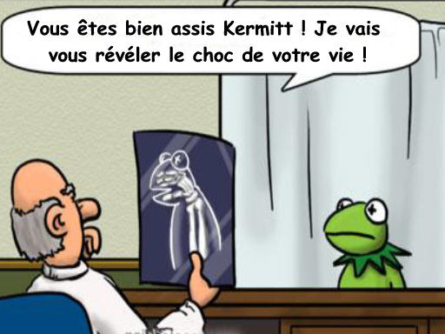
LES VERBES 1

 | infinitif | participe présent | participe passé | présent
 | regarder = titta på | regardant | regardé | je regarde
 | futur | imparfait | passé composé | présent
je | regarderai | regarde | ai regardé | regarde
tu | regarderas | regardons | as regardé | regardes
il | regardera | regardez | a regardé | regarde
nous | regarderons | regardent | avons regardé | regardons
vous | regarderez | regardiez | avez regardé | regardez
ils | regarderont | regardaient | ont regardé | regardent
 | conditionnel | subjonctif | plusqueparfait | impératif
je | regarderais | regarde | avais regardé
tu | regarderais | regardes | avais regardé | regarde !
il | regarderait | regarde | avait regardé
nous | regarderions | regardions | avions regardé | regardons !
vous | regarderiez | regardiez | aviez regardé | regardez !
ils | regarderaient | regardent | avaient regardé

- han tittar på teve | il regarde la télé
- skall du titta på teve i kväll ? | tu regarderas la télé ce soir?
- vi skulle titta på teve | nous regarderions la télé
- har du tittat på filmen ? | tu as regardé le film?
- hon tittade på sitt barn | elle regardait son enfant
- jag hade inte tittat i väskan | je n’avais pas regardé dans le sac
- skulle du titta på en gammal film ? | tu regarderais un vieux film?
- vad tittar du på ? | qu’est-ce que tu regardes ?
- jag har inte tittat | je n’ai pas regardé
- vi skall inte titta | nous ne regarderons pas
- de tittade på vargen | ils regardaient le loup
- hade ni tittat på brevet? | vous aviez regardé la lettre?
- jag skall inte titta | je ne regarderai pas
- de tittar på mitt cv | ils ont regardé mon cv
- han tittar på min bil | il regarde ma voiture
- jag skulle titta på din cykel | je regarderais ton vélo
- hon har tittat på ditt hus | elle a regardé ta maison
- vi tittade på teve | nous regardions la télé
- vad tittar ni på ? | qu’est-ce que vous regardez ?
- han har inte tittat på pappret | il n’a pas regardé le papier
- eleverna tittar på läraren | les élèves regardent le prof
- jag vill inte titta | je ne veux pas regarder

 | infinitif | participe présent | participe passé | présent
 | montrer = visa | montrant | montré | je montre
 | futur | imparfait | passé composé | présent
je | montrerai | montrais | ai montré | montre
tu | montreras | montrais | as montré | montres
il | montrera | montrait | a montré | montre
nous | montrerons | montrions | avons montré | montrons
vous | montrerez | montriez | avez montré | montrez
ils | montreront | montraient | ont montré | montrent
 | conditionnel | subjonctif | plusqueparfait | impératif
je | montrerais | montre | avais montré
tu | montrerais | montres | avais montré | montre!
il | montrerait | montre | avait montré
nous | montrerions | montrions | avions montré | montrons!
vous | montreriez | montriez | aviez montré | montrez!
ils | montreraient | montrent | avaient montré

